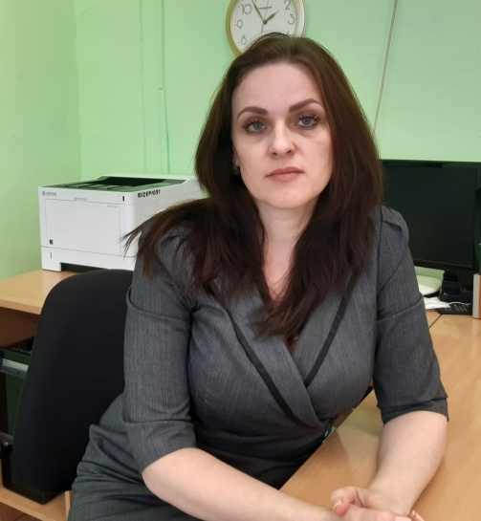 | Белоусова Елена Викторовна, учитель начальных классов ЛГ МАОУ «СОШ № 5»

Использование интеллект - карты на уроках чтения.
Формирование навыков читательской грамотности – приоритетная задача учителя начальной школы. Цена малограмотности и неумения читать и анализировать информацию становится очень высокой в наше время. Чтение для обучения – вот главный результат для школьника. Овладение навыками работы с текстом гарантирует компетентность ученика, его успешность.
Задача педагога – вовлечь учащихся в активную поисковую и творческую деятельность, когда в рамках системно-деятельностного подхода ученики в индивидуальной работе и совместном взаимодействии реализуют поставленные задачи и самостоятельно получают новые знания.
На успеваемость ученика влияет около 200 факторов. Фактор №1 – чтение.
В настоящее время мы сталкиваемся с тем, что дети не умеют осознанно читать и воспринимать текст. Здесь нам на помощь приходит смысловое чтение. Задачи смыслового чтения – научиться вдумчиво читать, извлекать полученную информацию, соотносить ее с имеющимися знаниями. Если ребенок владеет смысловым чтением, то у него хорошо развивается устная речь, соответственно развивается и письменная речь.
Одним из приемов развития данного навыка является прием интеллект-карты, который я часто использую в своей работе. Используется он на третьем этапе (работа с текстом после чтения).
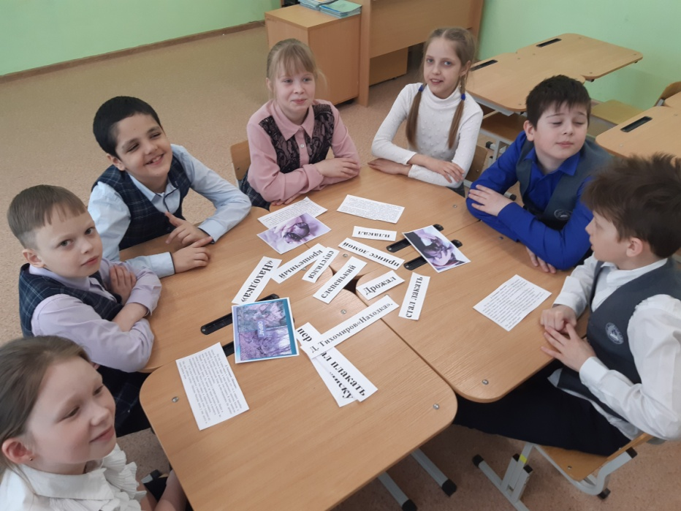

Д. Тихомиров «Находка».
Раз иду я мимо оврага и слышу: кто – то в овраге жалобно скулит. Я спустился в овраг и вижу крошечного щеночка. Когда я подошёл к щенку, он ещё жалобнее стал плакать. Я взял щенка на руки. Он был ещё слепенький. Кожа на нём сморщилась. Он дрожал всем телом и всё плакал жалобно.
Принёс я щенка домой и выпросил у матери молочка. Налил в миску и поставил щенку. Но щенок не видит молоко и тычется во все стороны головой. Мать сунула щенка мордочкой в молоко и подержала немного. Щенок стал лакать и перестал плакать.
С тех пор я подружился с моей собачкой, поил и кормил её. Мы дали собачке кличку – Находка. Находка жила у нас долго и очень любила меня.
Вопросы к тексту:
Как называется рассказ? Кто его автор?(Д. Тихомирова «Находка».)
Где шел автор ? Что он услышал? (Мимо оврага)
Что автор сделал? Кого увидел? (Спустился, щенка)
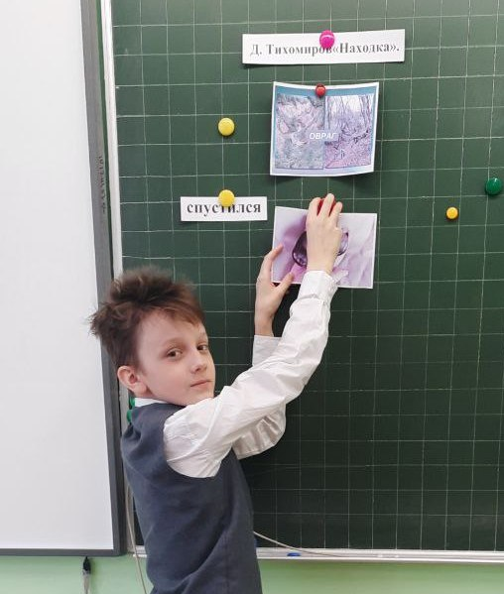
Какой был щенок? (крошечный, слепенький)
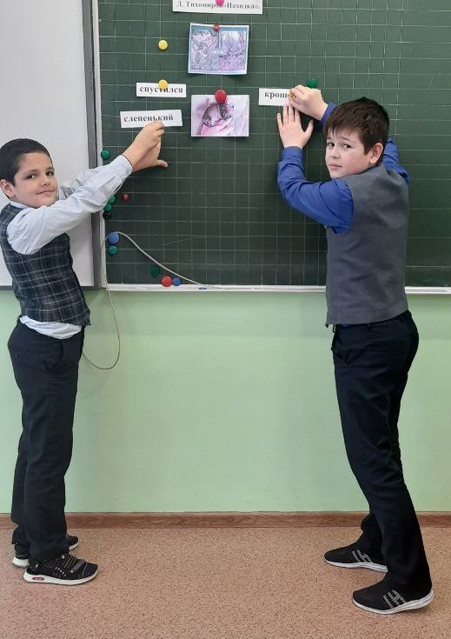
Как он вел себя? (Дрожал, плакал)
Что сделал автор со щенком? (Принес домой, поставил миску)
Как поступила мама? (Мать сунула щенка мордочкой в молоко и подержала немного)
Как повел себя щенок ? (Стал лакать и перестал плакать)
Какую кличку дали щенку? (Находка)
